Tuto de montage des bornes

# Les LEDS

Les couleurs des fils ne représentent que les couleurs de le led et pas les fils soudés sur la carte.

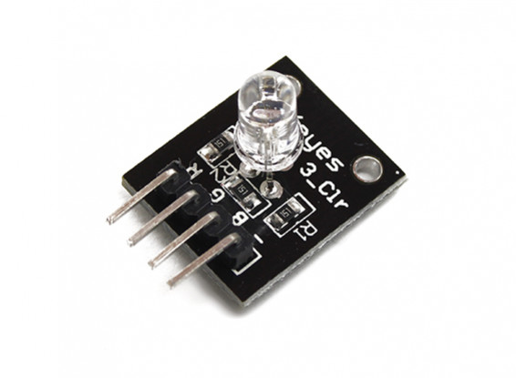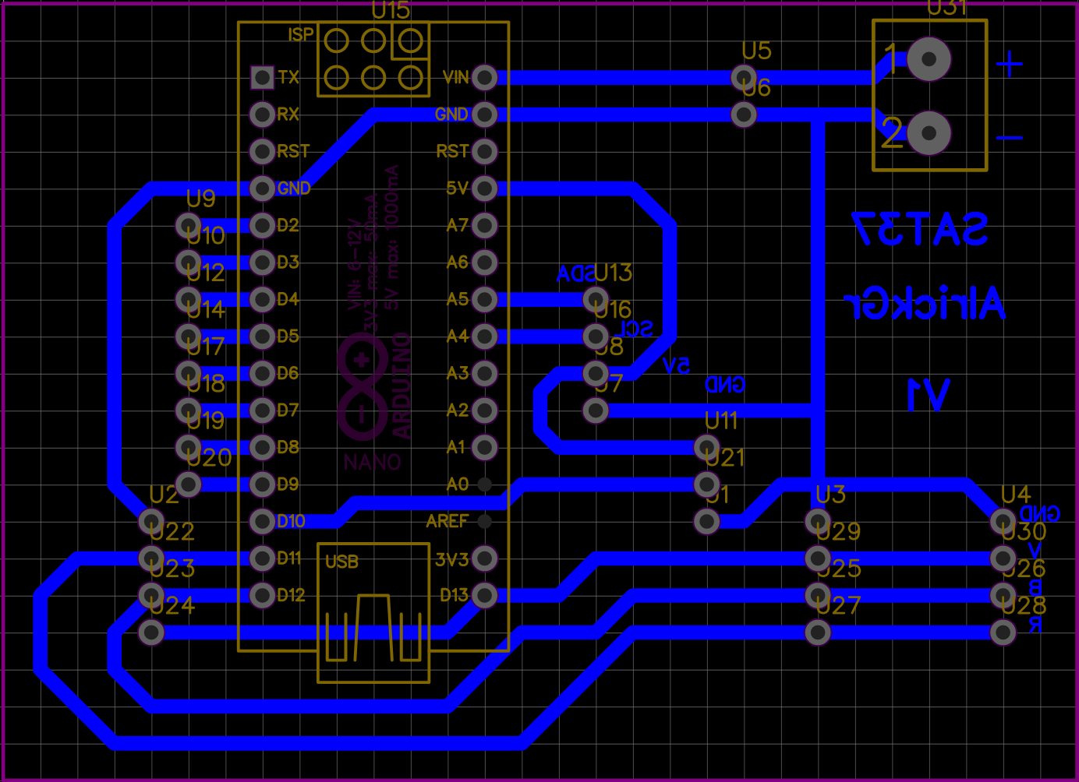

# Le relais et alarme

La prise jack de l’alarme est à couper

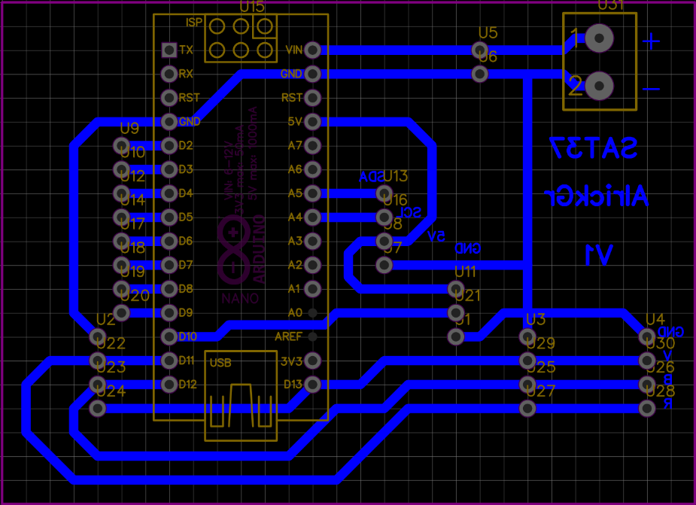

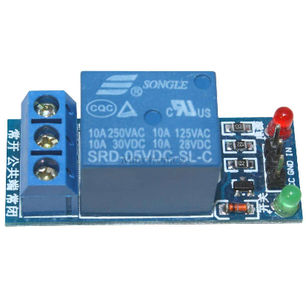

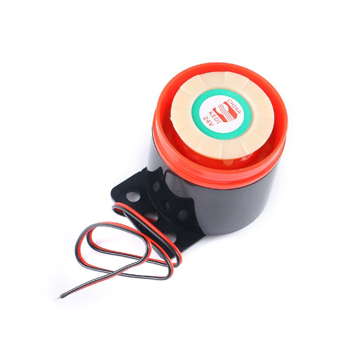

# Pad et écran

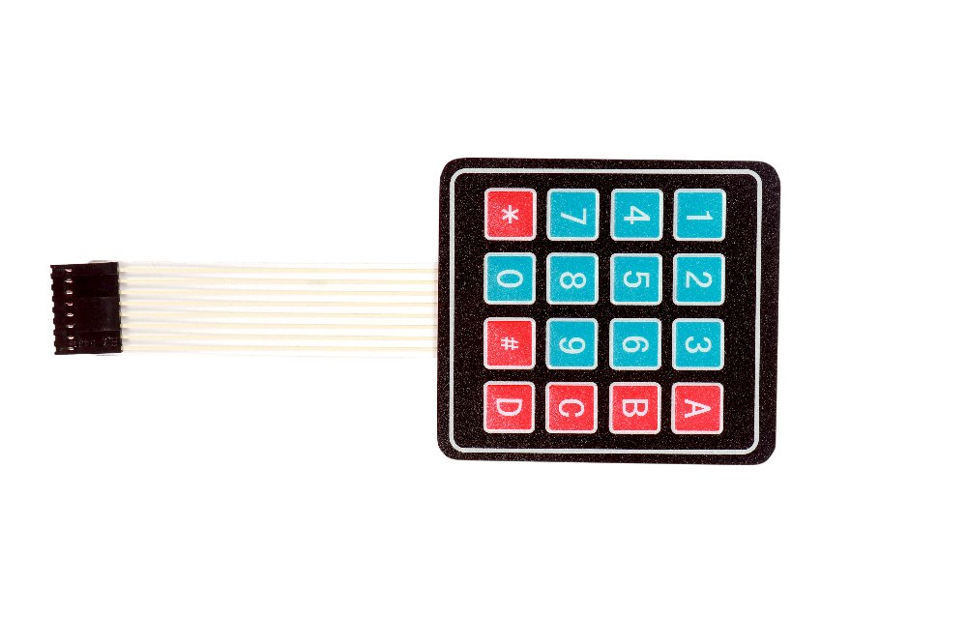

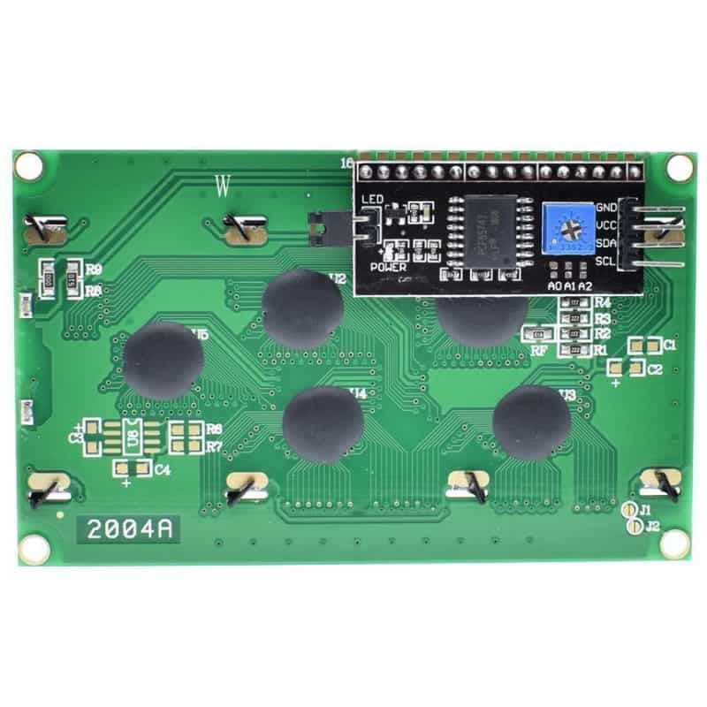Les pins de l’écran sont à redresser  
la carte noire au dos de l’écran doit être vers le haut du boitier

1

8

1

8

# Alimentation

Il faut brancher le contacteur pour qu’on puisse retirer la clé quand le courant passe

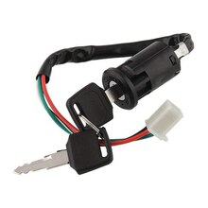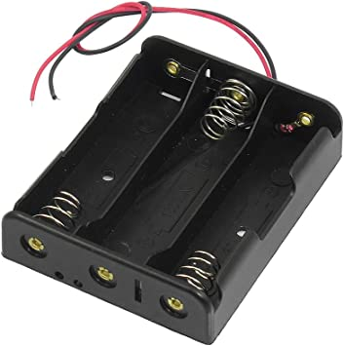



# Montage dans boitier

alarme

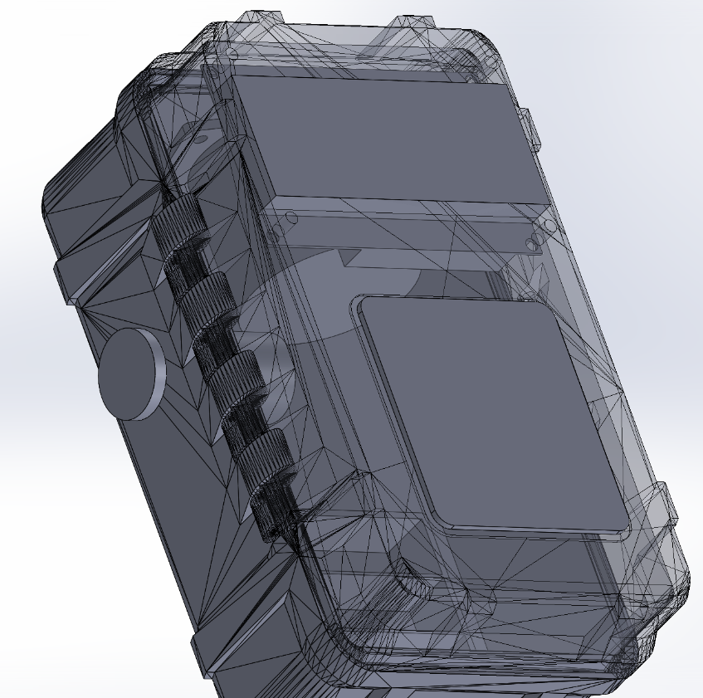

Ecran

Pad

Interrupteur à clé

Ecran

La carte et le relais sont libres dans le boitier.